
University of Belgrade
Centre for Career Development and Student Counselling
Studentski trg 1, Belgrade
+381 (011) 3207 419
centar@razvojkarijere.bg.ac.rs
www.razvojkarijere.bg.ac.rs
Универзитет у Београду
Центар за развој каријере и саветовањe студената
Студентски трг 1, Београд
(011) 3207 419
centar@razvojkarijere.bg.ac.rs
www.razvojkarijere.bg.ac.rs

БГ ПРАКСА 2019
Центар за развој каријере и саветовање студената Универзитета у Београду позива студенте завршних година да се пријаве за учешће у програму Универзитетска радна пракса – БГ ПРАКСА 2019.
БГ ПРАКСА омогућава студентима да по јединственом моделу обављају стручну праксу у јавним и јавним комуналним предузећима, организационим јединицама Градске управе, установама културе и градским општинама и стекну практична знања, вештине и релевантно радно искуство током студија и на тај начин унапреде своје академско образовање.
Тромесечну радну праксу, уз подршку више од 140 ментора, нуди 46 установа чији је оснивач град Београд:
Предузећа: ЈКП „Београдски водовод и канализација“, ЈП „Градско стамбено” , ЈКП „Београд пут“, Дирекција за грађевинско земљиште и изградњу Београда, ЈП „Београдска тврђава“, ЈКП „Ветерина Београд“, ЈКП „Инфостан технологије“ Београд, ЈКП за јавне гараже и паркиралишта „Паркинг сервис”, Туристичка организација Београда, ЈКП „Погребне услуге”, ЈКП „Градске пијаце“, ЈКП „Зеленило Београд“, градске општине: Вождовац, Земун, Савски венац, Стари град, Врачар, Гроцка, Звездара и Младеновац, установе културе: Библиотека града Београда, Библиотека „Милутин Бојић“, Библиотека „Димитрије Туцовић“ Лазаревац, Библиотека „Влада Аксентијевић“ Обреновац, Дом омладине Београда, БИТЕФ театар, Југословенско драмско позориште, Музеј афричке уметности – збирка Веде и др Здравка Печара, Музеј града Београда, Завод за заштиту споменика културе града Београда, „Центар за ликовно образовање“ Шуматовачка, Канцеларија за младе, Градско веће, као и 13 секретаријата Градске управе.
Свим полазницима програма током три месеца трајања праксе биће обезбеђена накнада за топли оброк и превоз. Ангажовање у програму, као препозната релевантна ваннаставна активност студената Универзитета у Београду, носи и додатне /некумулативне/ ЕСПБ бодове.
Конкурс са свим детаљима о локацијама и позицијама за праксу, описом посла, условима за сваку позицију и потребним документима налази се на сајту Центра за развој каријере, на страници http://www.razvojkarijere.bg.ac.rs/bgpraksa 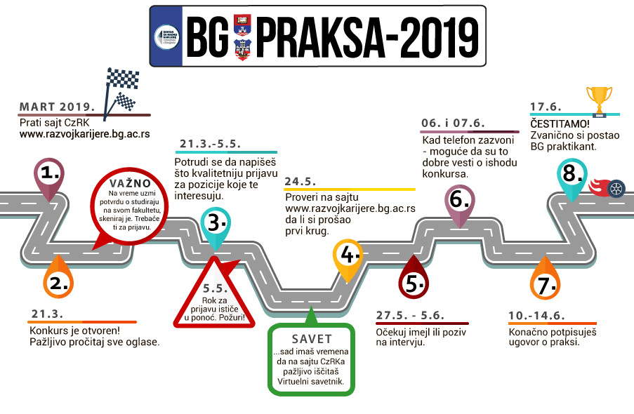 На истој страни сајта истакнути су важни датуми везани за процес пријаве, предселекцију, селекцију, одговори на најчешће постављена питања, линк ка пријавном формулару за конкурс, као и “Водич кроз конкурс” са позицијама организованим према факултетима.
На конкурс се могу пријавити заинтересовани студенти завршних година основних и мастер студија у складу са наведеним условима конкурса за расписане позиције.
За све кандидате неопходно је да приложе скенирану потврду о редовном студирању са одговарајућег факултета.
Конкурс је отворен до 5. маја 2019. године у поноћ, а први дан праксе биће 17. јун 2019.
О ПРОГРАМУ БГ ПРАКСА:
Програм се реализује десету годину за редом захваљујући успешној сарадњи Универзитета у Београду и Града Београда, а осмислио га је Центар за развој каријере и саветовање студената Универзитета у Београду. До сада је кроз програм БГ пракса прошло близу 2000 студента са 27 факултета Универзитета у Београду. Програм је резултат заједничког настојања да што већи број студената Универзитета у Београду стекне практична знања, вештине и релевантно радно искуство током студија и тако унапреди своје академско образовање; проистекао из потребе да се што већем броју младих људи са универзитетском дипломом пружи подршка у професионалном усавршавању, али и препознавање важности идеје да концепт друштвено одговорног пословања постане интегрални део пословних стратегија јавних предузећа у Београду.

